Дата: 07.02.12
Тема: Занимательные задачки.
Планируемые результаты:
Регулятивные:
- осуществлять поиск в разнообразном решении задач;
- принимать и сохранять учебную задачу;
- адекватно воспринимать оценку учителя и учащихся;
Коммуникативные:
- умение формулировать собственное мнение;
Познавательные:
- самостоятельное выделение и формулирование познавательной цели;
- поиск и выделение необходимой информации; применение методов информационного поиска, в том числе с помощью компьютерных средств;
Оборудование: презентация к уроку, индивидуальные тетради, счетные палочки, тетради Волкова.
Ход.
1. Орг.момент
2. Рисование по клеточкам.
«зайчик» с.___ Обучение рисованию по диагонали.
3. Поспевай – не зевай. с.____
4.
В гости к зебре львы пришли
И подарки принесли.
Первый лев принес кокос,
А второй их два принес.
Чтоб сложить один плюс два,
Третьего позвали льва.(1+2=3)
Было у Максима с Ксюшей
Три больших шара воздушных,
А потом им дядя Клим
Подарил еще один.
Вышло по два на двоих.
Сколько шариков у них?(3+1=4)
Обнаружила хозяйка
На морковной грядке зайку,
А еще четыре в ряд
Посреди капустных гряд.
Сосчитать несложно вроде,
Сколько заек в огороде.(1+4=5)
Ксюша с Олей в лес пошли,
Два сморчка они нашли,
А потом еще четыре.
Все грибы отдали Ире.
А она не догадалась,
Сколько ей грибов досталось.(2+4=6)
Из кармашка по дорожке
Разбросала Валя крошки.
Их клюют пять голубей
И проворный воробей.
К ним в траве крадется кошка…
Сколько птичек на дорожке?(5+1=6)
Есть в коробочке у Светы
Шоколадных две конфеты,
У Марины целых семь,
А у Коли нет совсем.
Для него большой секрет,
Сколько у подруг конфет!(2+7=9)
Кеша знал три умных слова,
Выучил еще шесть новых.
Жаль, пока не понимает,
Сколько слов всего он знает!(3+6=9)
1. Фрукты быстро портятся. Нужно начать собирать с тех, которые поспели самыми первыми. У Президента Утконоса записано, что яблоки поспели третьими. Груши созрели раньше яблок. Апельсины – раньше яблок, но позже груш. Определи, какие фрукты созрели раньше всех. Обведи букву выбранного ответа.
А. Апельсины Б. Яблоки В. Груши

2. Многие звери хотят помогать собирать урожай. Ты составил список. Всего получилось 19 желающих. Вскоре выяснилось, что 3 из них заболели и ещё 5 не смогут придти. Сосчитай, сколько жителей будут участвовать в сборе урожая. В ответе запиши только число. Ответ: ______

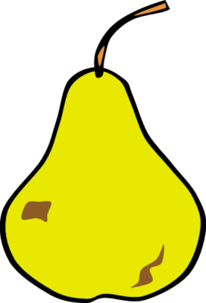
3. Ты дал зверям задание: выбрать корзины для сбора апельсинов, лимонов и груш. Но твои помощники сомневаются, какие корзины подойдут. Помоги для каждого фрукта подобрать корзину соответствующей формы.
1) А) В таблице запиши буквы
соответствующих корзин.
1) | 2) | 3)

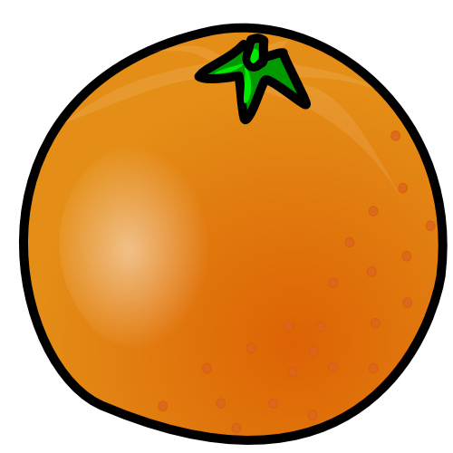
Ответ:
2) Б)


3) В)

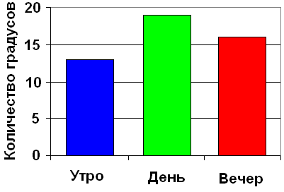
4. Эму узнал прогноз погоды и составил диаграмму. Фрукты лучше всего собирать, когда на улице не слишком жарко – меньше 15 градусов. Реши, в какое время суток ты выведешь своих помощников на сбор урожая. Обведи букву выбранного ответа.
А. Утро Б. День В. Вечер
5. Сбор урожая почти начался! Вы с помощниками договорились, что сперва соберёте фрукты в самом большом саду. Перед тобой карта садового участка. Выбери нужный фруктовый сад.
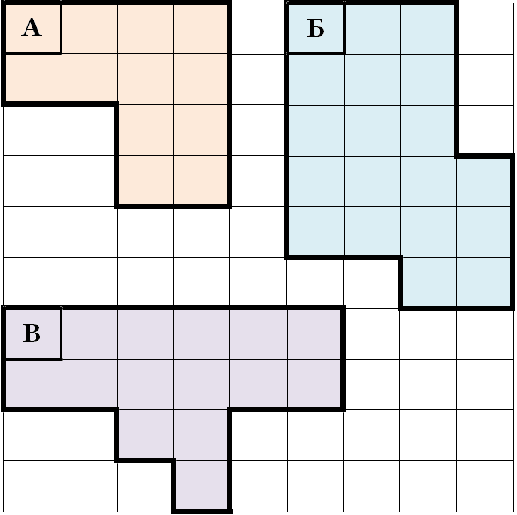
Обведи букву выбранного ответа.

А. Б. В.

6. Все фрукты собраны! Эму взялся отнести на склад мешки с бананами, мандаринами и яблоками. Ты попросил Эму расставить мешки в порядке возрастания веса. Мешок с бананами весит 16 килограммов, мешок с мандаринами – 15 килограммов, а мешок с яблоками – 18 килограммов. Эму запутался. Помоги другу расставить мешки в верном порядке.
А) Яблоки Б) Бананы В) Мандарины
В ответе запиши буквы в нужной последовательности. Ответ: ______

7. Сбор урожая закончился! Жители хотят узнать, каких фруктов в этом году созрело больше всего. Ты составил диаграмму. В ней показано, сколько мешков каждого вида фруктов собрано. Определи, каких фруктов в этом году созрело больше всего.
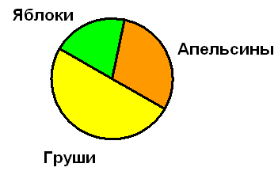
Обведи букву выбранного ответа.
А. Яблоки
Б. Груши
В. Апельсины

8. После подсчётов выяснилось, что фруктов в этом сезоне поспело очень много. Президент Утконос даже решил подарить обитателям соседнего острова 7 мешков апельсинов. Эму хочет узнать, сколько мешков апельсинов останется в Сказочной Австралии. Всего было собрано 19 мешков апельсинов. Какой арифметической операцией должен воспользоваться Эму? Обведи букву выбранного ответа.
А. Сложение Б. Вычитание В. Деление

Итог.

Дата: 10.02.12
Тема: Виды геометрических фигур
Планируемые результаты:
Регулятивные:
- осуществлять поиск в разнообразном решении задач;
- принимать и сохранять учебную задачу;
- адекватно воспринимать оценку учителя и учащихся;
Коммуникативные:
- умение формулировать собственное мнение;
Познавательные:
- самостоятельное выделение и формулирование познавательной цели;
- поиск и выделение необходимой информации; применение методов информационного поиска, в том числе с помощью компьютерных средств;
Оборудование: презентация к уроку, индивидуальные тетради, счетные палочки, тетради Волкова.
Ход.
1. Орг.момент
2. Рисование по клеточкам.
«__________________» с.___ Обучение рисованию по диагонали.
3. Поспевай – не зевай. с.____
4. Сколько голубых шариков?Подарил Пятачок ослику Иа дюжину воздушных шариков: красных, желтых и голубых. Красных шаров было три, а желтых пять. Сколько было голубых шаров? Ответ: 4
Доктор Айболит Бегемот заболел. Доктор Айболит велел ему принимать лекарство три дня: в первый день - одну таблетку, во второй - две, в третий - четыре. Сколько таблеток примет бегемот за три дня? 7
Кошки по углам В комнате четыре угла. В каждом углу сидит кошка. Напротив каждой кошки по три кошки. На хвосте каждой кошки по одной кошке. Сколько всего кошек в комнате?
Задумали число. Когда его увеличили на один, стало 3.Какое число задумали?
Батон и пачка сахара весят больше, чем батон и конфеты. Что весит больше-сахар или конфеты?
5. Какие геометрические фигуры вы знаете? Начертите их.
6. Построение рисунка из геометрических фигур./инд.работа/
7. Итог

